ЕТНОНИМЪТ “БЪЛГАРИ” ОТ ЕВРОПЕЙСКА
ГЛЕДНА ТОЧКА

Йордан Табов, Милош Сидоров

1.Увод: какво означава названието “българи”
и кога е възникнало?
Мнозина са изследвали тези въпроси; но те и досега нямат приемлив отговор.
Подреждайки всички тези за произхода на името българи в хронологичен ред, Х. Тодоров-Бемберски в студията си за историята и същността на името българи стига до извода, че най-старата (от известните) е на византийския хронист Йоан Едески, обявил през 585 г. за родоначалник на българите “библейския” Булгариос. В почти същия вид – че българите са наречени така на името на предводителя си Българ - тя преобладава в най-ранните сведения за българите и макар че е лаконична, всъщност заслужава особено внимание, защото съвпада с легендата за названието на пеласгите – старото местно население на Балканите: по думите на Акусилай те били наречени така на името на предводителя си Пеласг, за когото освен това в старогръцките митове се разказва, че е бил син на Зевс. На близостта на “Българ” и “Пеласг” (“Пиласг”, “Пеларг”) и на хипотезата, че “Пеласг” е неправилно прочетен античен гръцки запис на “Българ”, ще се спрем по-нататък.
Друга разпространена стара версия за името “българи” е, че те са наречени така, защото в старо време са живели край река, наречена “Булга” (или “Вулга”), от която било тръгнало името им. Разновидност на тази версия обяснява, че реката всъщност е Волга, и че “българи” е изменено “волгари”.
През ХІХ в. сред изследователите придобива популярност теорията, че “пра”-българите са от тюркски произход, и се правят опити името им да се изведе от различни тюркски думи. Показателни за преобладаващото през последните два века в науката схващане за произхода и името на българите са описанията в енциклопедията Паули. Изданието от 1897 г. представя мнението на Томашек, че българите са “хунско (или “хунобългарско”) племе”, чието име е от тюркско-монголски произход и произлиза от думата bulgha- , означаваща според него “смесвам”. Изданието от 1997 г. повтаря тезата, че българите са “племе от хунски произход”; там се предлага обяснението, че името “българи” произлиза от старотюркското “bulyamak”, и че означава “Mischvolk”, т.е. “смесен народ”.
През ХХ в. част от усилията за разгадаване на тайната на българското име се пренасочва към ирански и европейски езици.
Подробни обзори на всички изказани и обсъждани в литературата становища са представени в обширните изследвания на П. Голийски и Х. Тодоров-Бемберски. Според Х. Тодоров- Бемберски теориите за значението на името “българи” може да се групират в следните основни теми:
1.Теории, съгласно които името българи има епонимен произход (епонимни теории);
2.Етимологии, разглеждащи името “българи” като калка;
3.Етимологии, извеждащи името “българи” от някой топоним (топонимни етимологии);
4.Етимологии с оглед местоположението (временно или постоянно) на българския етнос;
5.Етимологии с оглед някоя социална характеристика на българския етнос (социални етимологии);
6.Теории за хибридно значение на името “българи” (хибридни етимологии);
7.Теории за тотемен произход и тотемно значение на името “българи” (тотемни етимологии).
Цитираните изследвания на П. Голийски и Х. Тодоров-Бемберски са добра база за сравняване на различните идеи и аргументите за и против всяка от тях.
Но коя е вярната? Или поне коя би могла да бъде най-близо до истината? Бихме ли могли да предпочетем някоя от многото хипотези?

Кожените чанти
В тази статия ще разгледаме внимателно хипотезата, че името на българите е свързано с:
1) дума, която е съществувала в различни форми в доста европейски езици още от най-стари времена и е имала смисъл – разбира се, приблизителен – на “кожена чанта”, “кожена торба” или нещо подобно; латинският вариант на тази дума е “bulga”, и
2) наставката “-ар”.
Целта ни е да очертаем доводи в подкрепа на виждането, че от съчетанието на тези дума и наставка произлиза и етнонимът “българи”.

Как са се оформили имената на народите
Най-логичният отговор на този въпрос, изразен схематично с няколко думи, е: чрез разширяване на обхвата на регионално наименование.
Ще опишем чрез примери, посочени от А. Брюкнер, общата идея за това, как са ставали подобни “разширявания”.
В днешно време името “славяни”, в съкратената му гръцко-латинска форма или във формата “słověne”, не произлиза само от наименованието на една националност – името може да се асоциира с различни неща: със Словенците в Алпите, със словаците в Карпатите, със “slovenze” в Померания, както и с имена на местности от миналото. Общо взето се приема, че това име след края на шести век, когато е споменато за първи път, е използвано за наименование на всички славяни, с което те целенасочено са се отделяли от другите хора. Това предположение, разбира се, е погрешно – отбелязва Брюкнер - тъй като то противоречи на всякаква логика. И обяснява, че в онези ранни години не е имало такива общи названия, а най-вероятно името “славяни” е било използвано като название за много по-ограничен кръг от хора, а с течение на годините неговият смисъл започва да се разширява. Същият е случаят и с други имена, използвани за назоваване на племена, а по-късно са използвани в по-широк смисъл и са станали имена на националности – например германи.
За да поясни мисълта си, Брюкнер дава следния пример. През шести век името “słověne” е било просто наименование на група от хора, както “хървати”, “сърби” и др. или както името “германи” по време на Цезар, използвано за назоваване на различни групи белгийци, “Condrusi, Eburones etc., qui uno nomine Germani appellantur”. Аналогично известен брой малки племена покрай реките Елба и Одер биват наричани с техните съответни имена, но в днешно време се използва общото название “soraben” или “sorbi”. По същия начин и името liutici обхваща няколко племена. От това можем да заключим, че и името “славяни” е имало същата съдба. То е било използвано за название на различни племена и групи от племена из цялото славянско население. Подобен е случаят с името chorvaten (хървати), което в днешно време се използва само като название на хората от Хърватска, но в средновековието е било и име на племена из руското, полското и чешкото население. “Słověne” може да се асоциира както със славяните на Балканите, така и с хора населяващи областта между реките Елба и Одер.
Кой дава името на даден народа? За да илюстрира идеите си, Брюкнер отново си служи с примери. Ако попитате Беларусите “Какви сте вие?” – пише Брюкнер – те отговарят: “Хора.” Ако попитате отново, те казват “ние сме местни (“здешние)”. Имената на различните племена както и днешните имена на провинции имат различен произход: те са свързани или със събития от миналото на хората, населяващи местността, или с някакви характерни предмети от ежедневието на хората – например имената на саксонците и франките могат да се асоциират с любимите им оръжия. Или да вземем Померания: това е името на голяма провинция. Въпреки че се асоциира с морето, то е наименование на много хора, по-голямата част от които не живеят на морския бряг. Очевидно името е дошло от крайбрежието, като с нарастващия културен обмен става име на цялата провинция.

Колко стар е етнонимът “българи”?
Всъщност с този въпрос ще се занимаем (отчасти!) по-нататък. Причината, поради която го засягаме сега, е на първо място методологическа и засяга фундамента на много от досегашните изследвания. Поставянето на предварителни граници за появата на българи и на етническото им име в Европа, както нерядко се прави, е груба методическа грешка.
Ето един типичен пример на такова разсъждение в иначе съдържателното в много отношения изследване на Д. Дечев за произхода на името на българите:
“Като автор на написаните през 610-612 г. в Испания epistolae Visigoticae XI-XVI се явява някой си Bulgar или Bulgaranus, който без съмнение е вестгот, както това става явно от служебното му положение като „comes Septimaniae“ при вестготския крал Gunthimer. Вестгот е навярно и Bulgaricus, който в един старо християнски надпис от испанската провинция Baetica, съставен в края на VІ век, се означава като famulus dei.”
Тук Дечев приема за абсолютно сигурно, че в началото на VІІ в. в Испания на служба у краля на визи-готите не може да е имало българи. Такава позиция е абсурдна; тъкмо появата на името Bulgaricus върху надпис от VІ в. трябва да се счита за почти сигурно доказателство за присъствието на българи (например на български наемници) на Пиренейския полуостров още от VІ в. Допълнено със сведението за Bulgaranus, който не само е „comes Septimaniae“ при визи-готския крал Gunthimer, но и автор на epistolae Visigoticae XI-XVI, това присъствие вече трудно би могло да бъде оспорвано. Нещо повече, литературната изява на Bulgaranus би трябвало да разколебае господстващите и до наши дни представи за старите българи.
Вместо това Д. Дечев остава в тесните граници на господстващите преди години модни за времето си теории за готите, хуните и българите, които са отреждали на българите второстепенни несамостоятелни роли. Дали този подход му е попречил, или има и други причини, но така или иначе въпреки привлечения от него богат фактически материал и важността на забелязаните от него връзки, изводите му за източногермански произход на името “българи” са недостатъчно обосновани. Например убедеността му, че имената Булгаранус и Булгарикус са от готски произход, би трябвало да бъде разклатена от сведението на цитирания от него Йордан, че готите често са заимствали хунски имена. Ако са използвали хунски, би могло да се очаква, че сред имената, споменавани в изворите за готите, има и български. Още повече че Г. Сотиров в изследването си върху готските имена показва, че последните не се вписват в германските именни традиции, а по-скоро може да става дума за връзка със съществуващи и до днес български.
И така, априорните ограничения във времето за появата на етнонима “българи” са пречка за правилното изследване на проблемите в тази област.

2. “Булга” и “-ар” в европейските езици.
Какво е означавала думата “булга” в Европа?
Eдин от най-авторитетните съвременни речници за произхода на думите, този на Джон Айто, обяснява произхода и смисъла на думата bulga така:
“От етимологична гледна точка bulge и budget са една и съща дума, и наистина когато английският език е възприел за пръв път bulge това е било, подобно на budget, съществително със смисъл ‘pouch’ (портмоне, кесия). Тази дума идва от френската дума bouge ‘leather bag’ (кожена чанта, кожена торба), която е наследник на латинската дума bulga. Тя пък от своя страна може да има гелски произход (средновековната дума bolg ‘bag’ (чанта, торба) е с подобен смисъл).”
По-нататък статията в речника на Джон Айтоосвен споменатите bulge (англ.), bouge (фр.), bulga (лат.) и bolg (гелски) дава още един вариант за записване и произнасяне на думата в английския език: bilge.
Най-старото достигнало до нас споменаване на “bulge” в старите английски ръкописи е от 1230 г.
Като кожена чанта, и по-специално чанта за пари (“der lederne Sack, bes. der Geldsack”) е преведена латинската дума bulga и в най-големия латинско-немски речник.
В унисон с тези данни са изнесените в изследването на П. Голийски сведения, че и в други европейски езици в миналото са били употребявани думи със сходни “звучене” и смисъл:
- ирландски – bolg (корем, търбух, чанта);
- готски – balgs (кожа);
- староанглийски - bielg, bylig (кожена чанта);
- старонорвежки – belgr(одрана животинска кожа,чанта);
- старовисоконемски – balg (кожа).
Известните Брейни Енциклопедия и Речник на английския език от серията “Американско наследство” свързват етимологично “болг”, “белг” и “булга”. Според “Брейни Енциклопедия “прото-индо-европейското “болг” означава “чанта, торба” или “матка”, а според споменатия Речник на английския език “болг” идва от латинската дума “булга”, означаваща “кожена чанта”.
В българския език също има дума, подобна на “bulge” по произношение и смисъл: “вулия” – дълга кожена торба, носена през рамо; счита се, че е заемка от гръцки.
За “кесия, портмоне” синонимният речник на Карл Бук дава следните възможни значения: vallantion (гръцки), pougion (новогръцки), puggs (готски), vulagaliste (чешки и словашки), pwrs (уелски), purse (английски), punga (румънски), pung (датски, шведски), pungr (староисландски), ualch (бретонски), borsa (италиански), bourse (френски), bolsa (испански).
И така, булга е стара дума. Има я в латинския език, а нейни варианти се срещат в няколко от големите западноевропейски езици; и всъщност не е ясно, дали е заемка от някой от тях в останалите. Нейният смисъл е “кожена чанта, кожена торба” или нещо близко до това.
Тези разсъждения логично водят да извода, че евентуалната връзка на етнонима “българи” с думите от типа “булга” (и смисъл “кожена чанта”, “кожа”, “кожена кесия за пари, “кожено портмоне” и др. п.) е много вероятна. Независимо от първоначалния си произход, думата “българи” в различните й форми – “булгари”, “бугари” и т.н. – вероятно в много от европейските езици е била свързвана с “кожена чанта” или нещо близко до това.

Наставката “-ар”
“-ар” е една от старите и естествени за българския език наставки. Среща се и в сърбохърватския език, а на Запад в германските и романските езици преминава съответно в “ер” и “ор”.
За нейната “старост” в българския език говорят думи като жътвар, винар, хлебар, брашнар, овчар, козар, говедар и др., а за нейната честа употреба – следният (не изчерпателен) списък от думи, в които тя участва:
Аптекар, баничар, биволар, билкар, боляр, ботушар, брашнар, бръснар, бубар, бъчвар, винар, воденичар, вратар, вретенар, въглищар, гайдар, говедар, господар, градинар, гробар, грънчар, гуслар, гъбар гъдулар, дървар, железар, жътвар, звънар, зидар, златар, знахар, каменар, камилар, каруцар, катунар, керемидар, килимар, клисар, ключар, кожар, кожухар, козар, колар, коледар, коняр, кошничар, кравар, краставичар, кучкар, лекар, леяр, лихвар, лодкар, мамалигар, медникар, мелничар, месар, мечкар, митничар, млекар, нестинар, ножар, обущар, общинар, овощар, овчар, огняр, оризар, печатар, пивовар, пилещар, писар, планинар, пожарникар, помияр, птичар, пчелар, пъдар, ратар, (ратай), рибар, рудар, свинар, сладкар, соколар, стражар, стругар стъклар, тепавичар, точилар, тухлар, тъпанар, хлебар, цигулар, часовникар, чергар, чизмар, шапкар
В думи като баничар, бъчвар, кожухар, килимар, шапкар и др. наставката “-ар” носи смисъл на “човек, който прави”, “правещ”: баничар е “човек, който прави баници”, “правещ баници”; кожухар е “човек, който прави кожуси”, “правещ кожуси”; шапкар е “човек, който прави шапки”, “правещ шапки”, и т.н.
В думи като билкар, бръснар, градинар, дървар, златар, козар, тепавичар и др. наставката “-ар” има смисъл на “човек, който се занимава с”. Така билкар е “човек, който се занимава с билки”; бръснар е “човек, който се занимава с бръснене”; градинар е “човек, който се занимава с градини”(обработва градини, гледа градини, работи в градини); козар е “човек, който се занимава с кози”(гледа кози); и т.н.
Има и думи като “цигулар”, които могат да означават както “човек, който прави цигулки”, така и “човек, който свири на цигулка”.
Разглеждайки думата “българи” в контекста на изброените по-горе във връзка с вариантите на думата “булга” европейски езици, трябва да вземем предвид и наставката “-ар”. Тя се среща и в сръбския език с почти същата роля. В немски съответната наставка “-ер” (в думи като Schuler, Lehrer, Dichter, Schreiber, Singer, Schlosser, Fischer, Schriftsteller, Arbeiter, Mahler, Mueller, Schuhmacher и др.) има смисъл, подобен на българската наставка “-ар”. Подобно е положението и в английския език. Затова съставната дума “bulger” (или в други варианти, като например “buger”) в много европейски езици се асоциира с “човек, който прави булги”, или “който се занимава (работи) с булги”. Казано другояче, човек, който прави кожени чанти, или човек, който работи с кожени чанти.
В рамките на европейските езици тези разсъждения маркират няколко основни възможности за интерпретация на смисъла на думата “българ(-ин)”, от които ще се спрем на четири представителни варианта:
1.производител на кожени чанти, майстор на кожени чанти;
2.човек, който ходи (пътува) с кожена чанта, който носи кожена чанта;
3.човек, който има кожено портмоне/портфейл/кесия за пари, и в частност който има пари;
4.човек, който работи с чанти за пари, евентуално който дава пари под наем (лихвар).
Вече можем да формулираме нашата основна хипотеза, която е фокусът на настоящата статия:
Етнонимът “българи” 1) има европейски произход, и 2) е имал значения, близки до (или съвпадащи с) някой от горните 4 варианта.
Целта ни в следващите редове е да приведем доводи, които я подкрепят.

3. Първоначален анализ на изградената хипотеза.
Възможно ли е случайно съвпадение?
Видяхме, че в много европейски езици думата “българи” по смисъл естествено се асоциира с нещо близко до изброените четири представителни варианта. Възможно ли е това да е случайно съвпадение?
Казано другояче, възможно ли е например етнонимът “българи” да е възникнал по друг начин, без връзка с прото-индо-европейските варианти на думата “булга” и с наставката “-ар”, и евентуално първоначално да е имал друг смисъл (или да е нямал смисъл)?
Чрез доводи в полза на отрицателния отговор на този въпрос фактически ще очертаем обосновката на формулираната хипотеза.

Родоначалникът на българите
Да се върнем към споменатото в началото на статията многократно повтарящо се сведение у старите автори, че българите са получили името си от родоначалника си Българ (или Булгар). Ако това е наистина така, какво е означавала думата “Българ” и защо целият народ е получил същото име?
Тук би трябвало да съобразим, че в далечното минало личните имена са били обикновено прозвища – прякори и още не са имали тази връзка с християнски светии и празници, която е налице днес. Старите имена са имали конкретен смисъл, най-често са представлявали име на предмет или пък качество. Така например Петър означава “камък”, Арон – “светъл”; за смисъла на имена като Милчо, Върба, Светла, Камен е лесно да се досетим.
Какъв предмет или качество биха могли да се крият зад името “Българ”? Най-вероятно точно този предмет или качество е в основата и на названието “българи”. Затова легендата за произхода на нашето народностно име от личното име “Българ” дава основание да предполагаме с голяма вероятност, че “българи” има връзка с (и съответно е образувано от) названието “бълга”, или “бълг” или нещо подобно, на предмет или качество.
4. “Българи” = “български еретици”.
“Българската ерес” във Франция, Италия и Византия
В миналото името “българи” се е срещало на доста места в Европа. Разпространението му е било свързано главно с “българските” християнски ереси богомилство и павликянство.
Веднага трябва да отбележим, че много от западните специалисти не виждат особена разлика между тези две учения. Наистина, такава гледна точка изглежда оправдана по ред причини, но тук няма да се спираме на изясняване на подобни детайли, които не са необходими за целите на нашето изследване. Важното е, че българските еретици - богомили и/или павликяни – са се ползвали с голям авторитет сред последователите на сродните на тяхното учения в Западна Европа: катари, албигойци и др. Например според италианеца Райнер Сакони, писал около 1250 г., еретическите общини в българските земи са били най-първи и основни организации, по чийто пример били създадени всички други общини на “дуалисти” на Балканския полуостров, в Италия и Франция.
В “Песента за кръстоносния поход срещу албигойците” Гийом дьо Тудел изразява идеологически отрицателно отношение към cels de Bilgaria (тези от България), защото ги счита за основен източник на катарската ерес.
В своето изследване за богомилското учение Ф. Рачки цитира две сведения, според които корените на тази “ерес” са в България:
“Бургари, на които някои Булгари им казват .... Бургари, на които леговището (бърлогата) определено е в България.”
“Еретиците, на които Булгари им казват, (Philippos Augustus) анализира и изучи ... По неговото време ереста на Булгарите заглъхна.”
Във френските извори името "българи" се явява в различни форми: bulgari, bulgri, bugari, burgari, brugi, bogr, boulgres, bugares. У Дуран де Хуска срещаме формата "bulgarenses". Името "българи", в неговите различни варианти и главно във формата "бугр"(женски род бугреса) запазило своята популярност във френските земи не само през XIII- XIV век, но и през следващите столетия, за да достигне чак до наши дни като трайна съставка в лексикалния фонд на съвременния френски език. Думата "бугр" има двояко и противоречиво значение - ту в добър, ту в лош смисъл, което е резултат от различното отношение към някогашната “българска ерес”.
В своето изследване “Отгласите на богомилството в английския език” Георги Василев обръща специално внимание на значенията на думата bugger, която произлиза от етнонима българин. Там той пише:
“... в английския език съществува думата bugger, трансформация на френската дума bougre (българин)”
Същият автор посочва оксфордския речник, където намираме:
“Bugger. Също bougard, bouger (от старофренското bougre; от латинското Bulgarus, т.е. българин) – име давано на сектата еретици, която дойде от България през 11 век.”
Сравнението на френския вариант на “кожена чанта” – bouge, а и на всички изброени по-горе форми на “кожена чанта” и “кожа” в много индоевропейски езици в западна и централна Европа показва много голяма близост с доста от посочените форми на името “българи”. Затова би следвало да очакваме, че името на българите е било асоциирано със смисъл “(кожено-) чантаджии” или нещо подобно.
За да изясним този въпрос, трябва да се обърнем към езици, в които няма дума “булга” (или близък вариант) със смисъл “кожена чанта” (или нещо подобно). Как е било схващано в тях името “българи”? Какъв смисъл са виждали в него говорещите такива езици? Тъй като във Византия и на Балканския полуостров “българската ерес” – богомилството - е било даже по-разпространено, отколкото в Западна Европа, с какви имена е била назовавана тя на балканските езици?
В западната част на България, в контактната зона с албанско и латинско говорещото население, богомилите са били наричани “торбеши”, т.е. “торбалани”, а във Византия – “фундаити” и “фундагиагити”, т.е. отново “торбалани”. Така установяваме важния за нашите разсъждения факт, че и в тези случаи чрез “българската ерес” името на българите е било свързвано с “хора, които правят нещо с торба”.
Но в гръцки и български съответно думите фунда и торба не са фонетично близки до “бълга”. Значи вероятно някои църковни дейци или политици (писатели, хронисти) във Византия и България са “превели” думата “българи” по смисъл, за да я употребяват подигравателно и осъдително.
Фактът, че думата “бугри”, с която са били наричани съмишлениците на “българите” богомили във Франция, отговаря на “торбеши” и “фундагиагити”, говори, че наистина името “българи” за много европейски народи е означавало “чантаджии, торбалани”.
Тук трябва да направим по-внимателен анализ на този извод.
Смисълът на “торбеши” и “фундагиагити” не е “торба” = “булга”, а малко по-различен. Той е “хора, които правят нещо с торби/чанти” (или “които правят торби/чанти”). Т.е. той точно отразява нюанс, който европейската наставка “-ар/-ер” придава на корена “булга” = “торба/чанта”.
С други думи, “българи/булгари” е била схващана не само от западноевропейците, но и от българите, и от сърбите, и от гърците като съставена по правилата на европейските езици от европейския корен “булга/бълга” и европейската наставка “-ар/-ер”.
Това е най-същественият аргумент в подкрепа на нашата основна хипотеза:
Етнонимът “българи” 1) има европейски произход, и 2) е имал значения, близки до (или съвпадащи с) някой (или някои) от приведените по-горе 4 варианта.

“Българи” от “булга” или обратно?
В цитираното по-горе изследване на П. Голийски авторът категорично защитава тезата, че от етнонима “българи” произлизат вариантите на “булга” в европейските езици.
Аргументите му са:
“Думи за чанта сред индоевропейските езици, сходни с нашето етническо име, съществуват … само при народи, с които някога българите са имали контакти. Заимстването ще да е станало по пътя на търговията – открай време българите са се славели с великолепните си кожени изделия. Най-вероятно това са били понятия от рода на “българска чанта” или “българска кожа”, от които постепенно е останала само първата част.”
За качеството и може би славата на българските кожени изделия П. Голийски вероятно е прав. Те се споменават в стари документи не само в Европа и Азия, но и в Африка. Д. Дечев цитира изследвания на Весели, в които се дава текст (отчасти повреден, липсващите букви възстановени от Весели) от папирус от началото на VІІ в., съдържащ израза “български кожен пояс”. Въпреки това обаче още на пръв поглед по-вероятна изглежда другата теза, защото варианти на думата “булга” със смисъл на кожена чанта или кожа се срещат у народи, които са били доста отдалечени от България и българите: британци и норвежци. Едва ли “великолепните кожени изделия” на българите са достигали Норвегия и Ирландия толкова отдавна, че да породят дума от общия прото-индо-европейски език, и в такова голямо количество, че със своята популярност сред старите норвежци да изместят местните думи за “кожа”, ако те са били други. Особено като имаме предвид, че норвежците са използвали в много по-голяма степен собствени изделия от кожа – преди всичко дрехи.
От чисто формална гледна точка се вижда, че ако наистина някои народи са взели названието на кожата от “българските кожени изделия”, то съответната дума би била “булгари”, а не “булга”. В същото време ние установихме по-горе, че смисълът на “булгари” не е бил “кожа” или “кожена чанта”; той е съответствал на нюанса, внесен от наставката “-ар/-ер”, и е бил близък до “хора, които правят нещо с (кожени) чанти/торби”. Това противоречие отхвърля тезата на П. Голийски.
Горните разсъждения установяват връзка на bulgari със съответните разнообразни форми на bulga и наставката “–ар”. Макар и косвено, те ни дават информация и за това, кое от кое е произлязло: bulgari от bulga или bulga от bulgari.

Кой е “кръстникът” на българите?
След казаното дотук идва ред и на още един проблем, пряко свързан със значението на етнонима “българи”: кой (етнос, народ) е “автор” на етнонима? Кои са хората, нарекли за пръв път с тази дума някой българин (или някои българи)?
Първото съображение, което би трябвало да бъде разгледано при търсене на отговор на този въпрос, е за разнообразието на вариантите, с които “кожена чанта, кожа” (лат. bulga) се среща в европейските езици. По-горе бяха споменати bulge, bouge, bolg, bilge, balgs, bielg, bylig, belgr, balg.
Виждаме, че гласната в тези варианти се променя – всъщност в списъка от думи срещаме всички гласни от латинската азбука. Затова като вземем предвид и българския вариант на етнонима “българин”, можем да заключим, че е възможно в някой от старите български диалекти за “кожена чанта” да се е използвала думата “бълга”.
Второто съображение е свързано с наставката “-ар”.
Както вече отбелязахме, това е една от старите и естествени за българския език наставки. Среща се в сръбския и хърватския езици; на запад в германските езици преминава в “-ер”, а в албанския, румънския, както и в почти всички езици от романската група приема формата “-ор”.
По-горе използвахме един списък от български думи, които имат наставка –ар. Някои от тях в почти същия вид (с незначителни отклонения в произнасянето и ортографията) се срещат и в сръбския и хърватския езици:
Аптекар, байрактар, биволар, брашнар, бъчвар, винар, воденичар, вратар, вретенар, говедар, господар, градинар, гробар, грънчар, гуслар, звънар, зидар, златар, каменар, килимар, книжар, кожар, кожухар, козар, колар, коледар, коняр, кошничар, кравар, кучкар, лекар, месар, мечкар, млекар, ножар, обущар, овчар, писар, птичар, пчелар, ратар (ратай), рибар, свинар, соколар, стражар, стругар, стъклар, чергар, чизмар.
Затова е възможно в “изобретяването” или поне в разпространението на името “българи” да са имали “голям принос” сърби. По аналогични причини “съучастници” биха могли да бъдат румънци, унгарци, чехи, немци, албанци. От тези разсъждения можем да извлечем следния извод: доста е вероятно “родината” на думата “българ” да е Балканският полуостров или близки до него земи.
А сега да се върнем на конкретния въпрос: кой (етнос, народ) е “автор” на етнонима? Кои са хората, нарекли за пръв път с тази дума някой българин (или някои българи)? Възможно ли е това да са българи?
Вече цитирахме логичното мнение, че обикновено етнонимите не са “самоназвания”, а са имена, с които даден народ е бил наричан от някои от съседите си. Това е вярно наблюдение, но то до голяма степен прекалено опростява реалната ситуация.
Работата е там, че вероятно понякога етнонимите са “разширявали обхвата си” и от малка група хора в малък регион са били “прехвърляни” към по-широка общност. Така “старият” етноним (с тесен обхват) е ставал етноним на по-широката общност, а първоначалните му носители са се превръщали в част от новия, по-обширен етнос. При това положение може да се е случило така, че “авторите” на “стария етноним” да са били по-късно включени в такъв “по-широк” етнос и да са “получили” името, което са били създали за други.
За илюстрация на тази идея да разгледаме следния пример. Шопите са част от днешните българи; но ако си представим, че именно “шопи”, а не “българи” би станало етноним на българите, то тъкмо онези българи, които са “измислили” названието на шопите (и вероятно са техни съседи), биха се оказали “шопи”.
Все пак вероятността името “българи” да е “дадено” от някой от съседните народи също не е малка. Присъствието на наставката “-ар” (“-ер”) насочва вниманието ни на запад, към западните съседи на българите: към Трансилвания, Сърбия, Македония, Епир, южните части на Балканския полуостров. Освен това трябва да вземем предвид и обстоятелството, че в достигналите до нас старобългарски текстове думата “българи” формално се изписва като “блъгари”.
След всичко обсъдено дотук предпазливо можем да се ориентираме към следните хипотези:
1а) у някой съседен на българите народ е имало дума “булга” (или неин вариант: “болга”, “белга” и др. п.) със значение “кожена чанта” (кесия, торба);
Iб) в някой от българските диалекти е имало дума “бълга” (или “блъга”) със значение “кожена чанта” (кесия, торба);
2) някоя регионална група българи (най-вероятно от западните) е била наречена “българи” от съседите си;
3) впоследствие регионалното название “българи” е прераснало в етноним, обхващащ “българите” в днешния смисъл на тази дума.

Раковски и Флорински за името “българи”
Преди век и половина Г. Раковски е виждал корените на етнонима “българи” в прилагателното “благ”, като му е давал по-широко тълкуване и по-обемно значение:
“...Речта же благ има неколко си значения приносни, кои са: кроткий, мирний, питомний, счастлив (благополучний), богатий, имотний..., благородний и други, щото ако я тълкуваме по тия значения, трябва да я разтълкуваме: блъгарин - онзи, който принадлежи на кротките, мирните, опитомените, счастливите, богатите, имотните, благородните. Това е значението на българин в преносна смисъл.”
Преди малко повече от един век В. М. Флорински е разгледал проблема за произхода на названието «българи» по начин, който в някои детайли и преди всичко що се отнася до изводите е близък до изложеното по-нагоре. Спирайки се на недостатъците на етимологиите, изградени на базата на финските и тюркските (“татарските”) езици, В. М. Флорински не дава точна етимологическа формулировка , а “иска само да покаже..., че името болгар също може да се произведе от арийски корен”. Според него етнонимът би трябвало да има структура “блъг + ар”, като блъг може да означава: благо, добро, имущество, щастие, а ар - повдигам, издигам, възбуждам, произвеждам, занимавам се с нещо, или: достигам, изравнявам се, доставям, попадам, намирам някого. Според него “във връзка със съществително с тази наставка се е определяло знание, способност, изкуство, действие.”
Така Флорински закономерно стига до извода, че
“При такова производство на българ би съответствала възможна форма благар, благаръ, т.е. човек, придобил богатство, богат, създаващ благо, богаташ, равнозначно на думата боляр – голям човек, аристократ - болярин.»
Така виждаме, че резултатите от разсъжденията на Раковски и Флорински са близки до тезата, развита в настоящата статия. Сравнението на смисъла на думите “булга/бълга” (“кесия за пари, портомоне”) и “благо” показва, че едва ли бихме могли да очакваме нещо друго.

5. Дохристиянски корени на думата “българи”
Старото население на юга и изтока на Балканите
Тъй като изградената от нас хипотеза и доводите в нейна полза са свързани с европейски и даже с голяма вероятност балкански произход на думата “българи”, следвайки линията за отказ от предубеждения относно “появата” на българите под името “българи” на европейската сцена, логично е да насочим вниманието си към старото местно население на Балканския полуостров: пеласгите и траките, или трако-пеласгите, мизите, а може би отчасти и скитите на север от Дунав. По-горе установихме връзка на широкото разпространение на името “българи” в Европа със своеобразното християнство, означавано днес в науката като “богомилска ерес”, чиято родина и католическата Инквизиция, и цариградското православие, а и съмишлените му катари, патарени и албигойци са виждали в земята на българите. Така ние фиксираме момент, в който думи като “българи” и “българско” добиват широка популярност. Но те вероятно са съществували по-отрано. Възможно ли е тяхната поява да е станала в по-ранен момент, още в предхристиянско време?
За да потърсим отговора на този въпрос, ще съсредоточим вниманието си върху името на пеласгите. Ще се опрем на силните страни на специалното изследване на К. Влахов, публикувано преди 20-тина години.
В него той отбелязва, че името на “пеласгите” е засвидетелствано под три форми:
1. Пел-астаi
2. Пел-асгоi
3. Пел-аргоi
(ще добавим и още една, която К. Влахов е пропуснал – Пил-асгоi - може би защото разликата й с Пел-асгоi е незначителна) и с подробности обсъжда етимологията им. Към нея ще се насочим впоследствие и ние, понеже тя е много важна, но първо ще се спрем на нещо, което е по-важно и което К. Влахов, както и изследователите преди него, е подминал.
То е свързано с ортографията на двойката Пел-асгоi и Пел-аргоi и с фонетичните особености на гръцкия език, отразени и в гръцката азбука. За да го видим по-отчетливо, да тръгнем към него от въпроса: как биха написали името “българи” античните гърци?
Един възможен отговор е: вулгари, защото така са наричани българите във византийските хроники. Той обаче отразява римското влияние върху византийските гърци, които по този начин са записвали латинското булгари.
Да си припомним, че в гръцката азбука няма буква за звука “Б”, и че в наше време гърците го записват със съчетание на две букви: “МП”. От това е ясно, че удобен за гърците “еднобуквен заместител” на “Б” е “П”. Ето защо друг възможен отговор на горния въпрос е “п(?)лгари”, където (?) е някоя гласна, заменяща “ъ”; тази гласна би могла да бъде у, а, е или и. С други думи, имаме поне още четири варианта: пулгари, палгари, пелгари и пилгари.
Сега вече можем да забележим, че третата - “пелгари” - е много близка до формата “пеларги”.
Всъщност разликата е само в разположението на буквата “Г”: в “пеларги” тя е преместена през две букви в дясно в сравнение с “пелгари”.
Евентуалната причина за такова “преместване” често пъти не е фонетична, а графична; в случая тя е в неправилното възприемане на съкращение-лигатура за “ГАР”. Нагледен анализ на “механизма”, който генерира “разместване на букви” в думите при различни “траектории на четене”, е изложен в публикация на един от авторите. Тук на илюстрации 1 и 2 посочваме два варианта за изписване на “ГАР”, които могат да бъдат прочетени и като “АРГ”, в зависимост от това в каква последователност четем буквите.

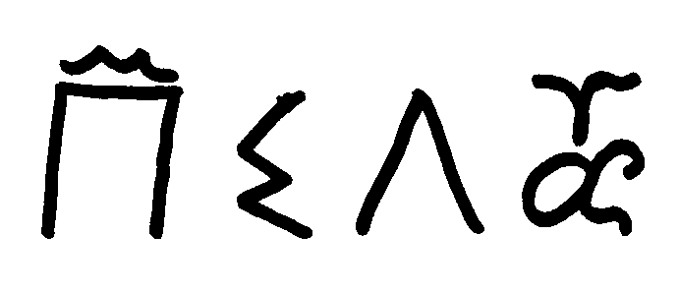

Ил.1 и 2. В зависимост от това в каква последователност четем буквите, думата “ПЕЛГАР” (“Белгар”, “Българ”) може да бъде прочетена и като “ПЕЛАРГ”. Тук е възможен и прочит “Пеласг”.
Да обобщим направените фонетични и графични разсъждения и изводите от тях във вид на следната хипотеза: “Пеларг” и “Пеласг” са неправилни прочети на “Пелгар”, което пък е графичен запис (с буквите на гръцката азбука) на “Българ”.
В полза на тази хипотеза може да се изтъкнат следните доводи: 1) преки свидетелства за тъждество на българи и пеласги у Йоан Малала и Йоан Цеца; 2) косвеното отъждествяване на пеласги и българи чрез еднаквата легенда за произхода им от митичния предводител (Пеласг/Белгар); 3) ударението в “пеласги” пада на първата сричка, както и в “българи”; 4) двата варианта “пеласги/пиласги” биха могли да се дължат на различните начини на заместване на чуждия за гърците звук “Ъ”.
А сега да преминем към други резултати от изследването на К. Влахов.
Може би най-важния от тях е за значението на “първата съставка” – Пел- - на трите разглеждани от него форми на “пеласги”.
К. Влахов пише:
“Пел- е произлязла от пълната степен на и.е. корен pel - verkaufen, verdienen; pel-no-s “Verdienst” (печеля пари от нещо; заслужавам; заплата, печалба)”
и продължава със следния списък от значения според различни стари европейски езици: продаващ се, за продаване (стока); за продан, продажен; бас, обзалагане; обещаната надница, заплата; награда, възнаграждение; обменя, разменя, купува; печалба; печеля пари от нещо; заслужавам; спечелвам.”
Подчертаните думи се повтарят 2-3 пъти.
От този списък К. Влахов извежда
“... тракийския апелатив, който е гласял *pel-o-s или *pel-a>pel-a в значение “това, което е за размяна, за печалба, за продан”, а това е изработеното произведение, занаятчийската стока, предназначена за продан.”
Въз основа на всичко това К. Влахов стига до извода, че
“Целият композитум Пел-астаi < *pel-o-ag’tai (изпадане на вокала, понеже стои непосредствено до l ; застъпване на палатала g със s (означава “които карат, докарват занаятчийски стоки или други произведения за продан; търговци на занаятчийски или други произведения”). Тук се отразява първичната търговия – да се докарват стоките до купувачите ...”
И така, разгледаната от К. Влахов “съставка” “пел-“ има значения, свързани най-общо казано с печалба, продан, търговци. Значенията на “белг/болг/булге” в прото-индо-европейските езици според цитираните по-горе данни включват кожено портмоне, портфейл, кесия за пари. С други думи, налице е близост не само на фонетично ниво (пел - белг), но и на смислово.
Това заключение е в унисон с хипотезата, че всъщност “пел-арг” е неправилен прочит на “пелгар”, което пък от своя страна е гърцизирана форма на “българ”. Т.е. че “пел-“ е част от “белга/булга/бълга”.
Да се върнем към изброените по-горе четири представителни варианта на основните възможности за интерпретация на думата “българ(-ин)”. В светлината на току-що формулираната хипотеза от тези четири на преден план излизат две:
I) човек, който има кожено портмоне/портфейл/кесия за пари, и в частност който има пари;
II) човек, който работи с чанти за пари, евентуално който дава пари под наем (лихвар).

Хермес/Ермо и трако-пеласгите
Пеласгите, с които се занимаваме в момента, са старите, древни жители на южната част на Балканите, населявали тези земи преди идването на гърците. Според Хесиод, названието на Пелопонес е било Пеласгиотида; ако е вярна горната хипотеза за “пеласг” като неправилна форма на “българ”, това означава, че всъщност названието е било близко до “Българиотида”. Затова ще потърсим в сведенията за старото население на Пелопонес нюанси от всичко онова, което беше дискутирано по-горе във връзка с етнонима “българи”.
Най-уважаваният бог на населението на Пелопонес/Пеласгиотида (Българиотида?) е бил Хермес (ил. 3). Благодарение на това, че Хермес е бил почитан и от гърците и римляните, чието писмено културно наследство е останало сравнително запазено до наши дни, за него са известни немалко факти.
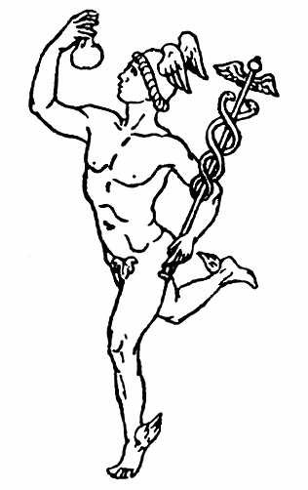

Ил. 3. Изображение на Хермес/Меркурий. В дясната му ръка има “булга” (кесия за пари, торбичка за пари), а в лявата – кадуцей.
По думите на Херодот, Хермес е бил и предпочитаният бог на царете на древните траки, които са били един народ с пеласгите:
“...царете им (на траките) почитат най-вече Хермес, единствено на него се кълнат и твърдят, че самите те са негови потомци.” (подчертано от авторите).

Хермес и българите
Има едно много важно сведение, което дължим на арабския историк и географ от Х в. Ал-Масуди. В своето произведение “Златните ливади и източниците на бисери” той пише:
“...Ахнух, който е пророкът Идрис ... за когото сабиите считат, че той е Хермес, а Хермес означава Меркурий. ... Неговият земен живот е продължил 300 години ... Той е първият, който е правил шевове и е шил с игла. ... Неговият син Маттушалах ибн Ахнух продължи да облагородява страната ... хората говорят, че много деца му се родили и че булгар, русите и славяните са негови деца.”
Това означава, че за Ал-Масуди българите са потомци на Хермес.
Каквито са според Херодот – видяхме това по-горе – и тракийските царе.
Наред с това пряко сведение, свързващо българите и Хермес, могат да се посочат и няколко косвени.
1) Както е добре известно, Хермес (чието латинското име е Меркурий) е богът покровител на търговията и търговците, а ние видяхме установената от К. Влахов връзка на “съставката” “*пел-“ с думите печалба, продан, търговци.
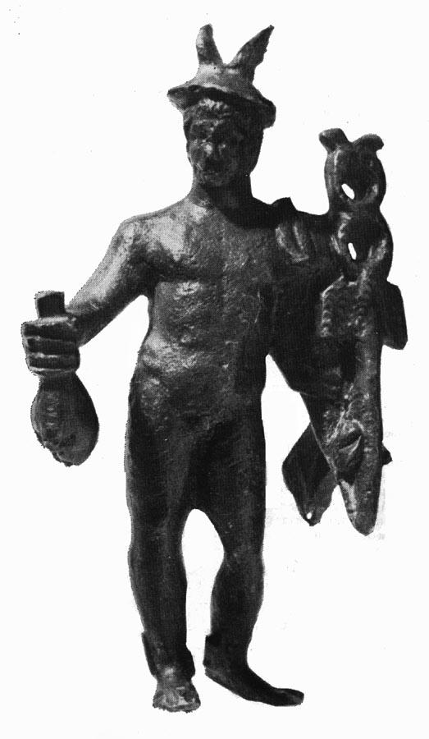
2) Един от символите на Хермес-Меркурий е кожената торба/кесия/портмоне, т.е. практически този символ е точно онова (вариращо от «бюджет» до «кожена чанта за пари», според цитираните по-горе речници), което означава латинската дума “булга” и сродните й варианти в западноевропейските езици. На ил. 3, 4, 5, 6 и 7 Хермес държи в дясната си ръка “торба” – “булга”.

Ил. 4. Старинна статуетка (намерена в околностите на Арчар), изобразяваща Хермес. Отново в дясната му ръка виждаме “булга” (кесия за пари, торбичка за пари), а в лявата – кадуцей.
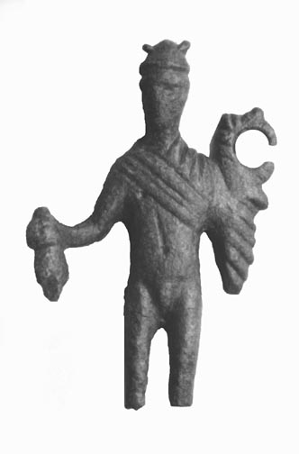
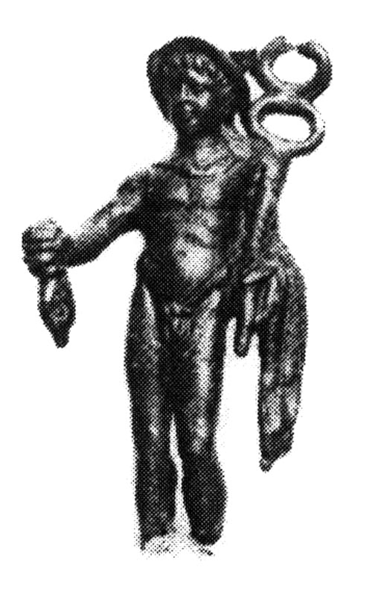

5 и 6. Старинни статуетки, изобразяващи Хермес с “булга” в дясната ръка и кадуцей в лявата.
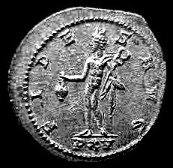

7. Римска монета с изображение на Хермес/Меркурий, който в лявата ръка има кадуцей/суровакник, а в дясната – “булга”.
3) Връзката на българите с търговията, банкерите и лихварите, а значи косвено и с техния бог покровител Хермес, е отразена и в средновековните представи на западноевропейците, както това се вижда например от цитирания от Г. Василев текст на Дюканж:
“Напоследък българи нашите наричаха онези, които спечелват дадените под залог скъпоценности.”
Същият автор посочва и оксфордския речник, където:
“Bugger. Също bougard, bouger (от старофренското bougre; от латинското Bulgarus, т.е. българин – име давано на сектата еретици, която дойде от България през ХІ век, ...). Това име е давано и на лихварите.” (подчертано от авторите)
На още една косвена връзка ще се спрем малко по-подробно.

Със сурвакница и торба в ръцете
По стар български обичай на “Сурваки” (Васильовден) групи сурвакари обикалят комшиите си, за да ги сурвакат за здраве. Сурвакарите (ил. 8) са деца предимно от 7 до 14 години, а това е един факт, съответстващ на херметично-гностическата традиция, в която се говори за някаква тайнствена същност, притежавана от “момчетата от 7 до 14 години”.
Ключова роля в този обичай играе сурвакницата (сурвачка, сурвакник; ил. 9), с която сурвакарите потупват по гърбовете обитателите на посетените от тях къщи, произнасяйки думи на пожелание (заклинание) за здраве (понякога и за плодородие). В ръцете си освен сурвакници от огънати по специален начин клончета сурвакарите държат и торбички, в които носят получените от тях във всяка къща подаръци – нещо като благодарност за добрите пожелания.
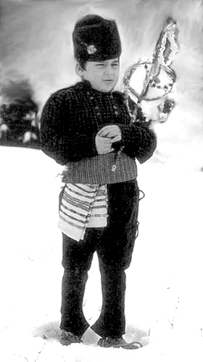

8. Сурвакарче. Сурвакницата в лявата му ръка има същата форма като кадуцея на Хермес.
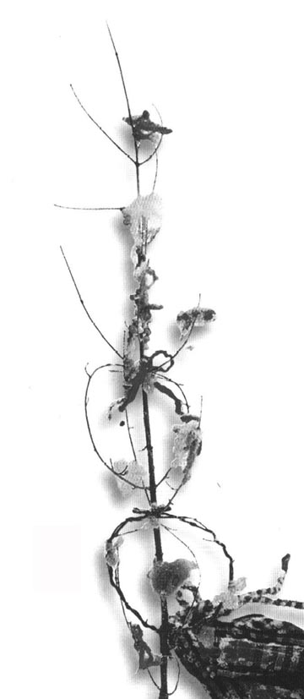
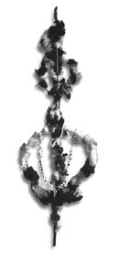

9. Сурвакница. Формата й е същата като на кадуцея
Вече стана дума, че един от символите на Хермес е кожената кесия/торба. Но още по-разпространен негов символ е специфичният му жезъл, наричан на гръцки “керикейон”, а на латински “кадуцей”. Както отбеляза в своя публикация М. Сидоров, по форма той е досущ като българските “сурвакници”. На много от древните изображения на Хермес, достигнали до наши дни, той е с “кадуцей” в ръка. Така е и на ил. 3, 4, 6 и 7, където Хермес е с кадуцей – “сурвакница” в лявата ръка и торбичка (“булга”) в дясната.
Освен друго Хермес е и “психопомп” т.е. “водач на душите”, който съпровожда умрелите в задгробния свят. В тази роля в християнството го онаследява архангел Гавриил (Габриел), който също се изобразява с атрибути в двете ръце, напомнящи сурвакника/кадуцея и булгата/торбата (на ил. 10).
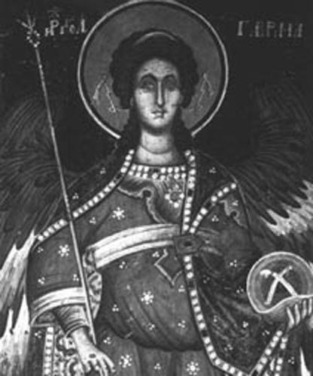

10. Архангел Михаил. Предметите в ръцете му наподобяват кадуцея и булгата на Хермес/Меркурий, а някои от функциите му са сродни на функции на Хермес.
Така както езическият Хермес е божество на словото (и пожеланията/благословията) и “пратеник на Зевс”, неговият заместник в християнството архангел Гавриил съобщава “благата вест” на дева Мария, а според светата книга на мюсюлманите Корана същият архангел (Джибраил) на сън съобщава светите послания, които Аллах чрез него праща на пророка Мохамед. И в трите случаи се набляга на: 1) пренасяне на послание от Бога; 2) силата на светото слово; 3) в резултат на което се получава благополучие. На ил. 11 върху римска монета виждаме Феличия, женския хипостаз на Хермес (Меркурий, Митра, Идрис, Габриел/ Джибраел), която в дясната ръка има кадуцей/суровакник, а в лявата “рога на изобилието”.
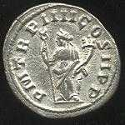

11. Римска монета с изображение на Феличия с кадуцей и рог на изобилието
Подобни изображения вероятно са били навлезли в представите на българите. Отглас на тях вероятно е фигурата на човек с жезъл в едната ръка и торбичка в другата, която може да бъде забелязана на “Вечен календар”, изписан на стената на черквата в Преображенския манастир.
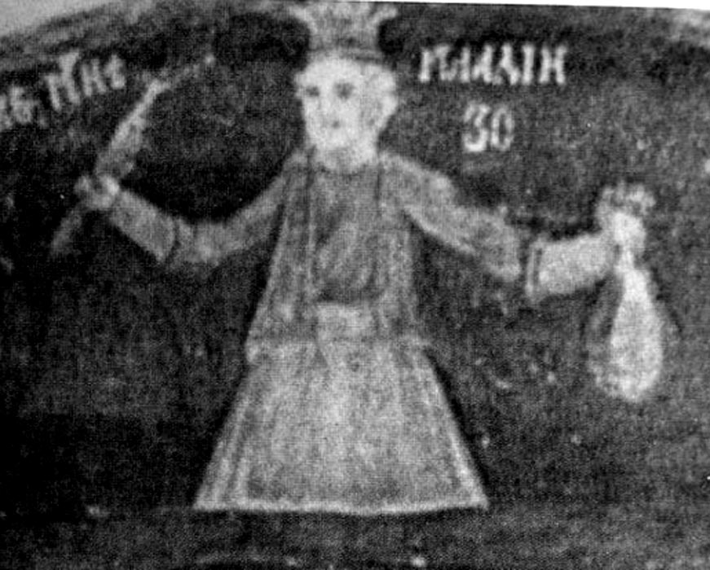

12. Фигурата на човек с жезъл в едната ръка и торбичка в другата. Фрагмент от “Вечен календар”, изписан на стената на черквата в Преображенския манастир.

На ил. 13 – 16 предлагаме още няколко изображения на Хермес:
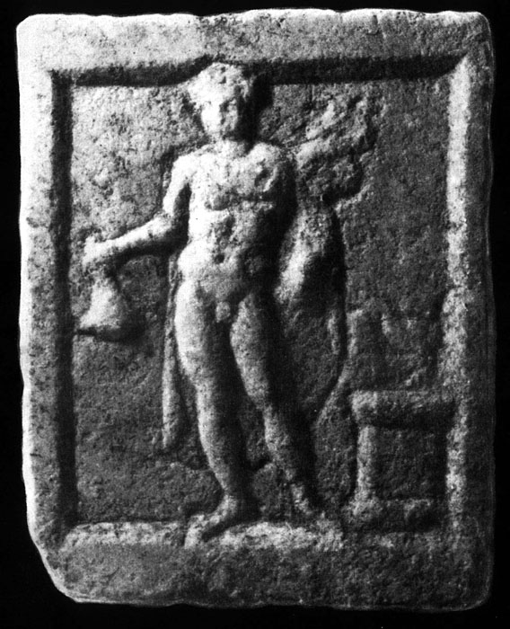

13. Старинно изображение на Хермес, намерено край Добрич.
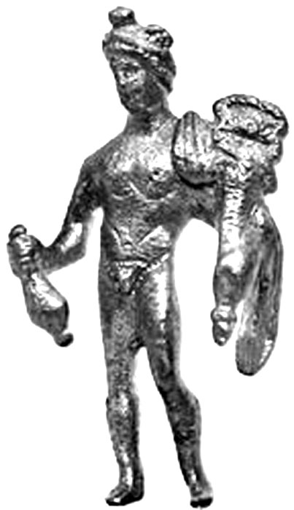

14. Статуетка на Хермес, намерена край с. Долно Кратово, Македония.
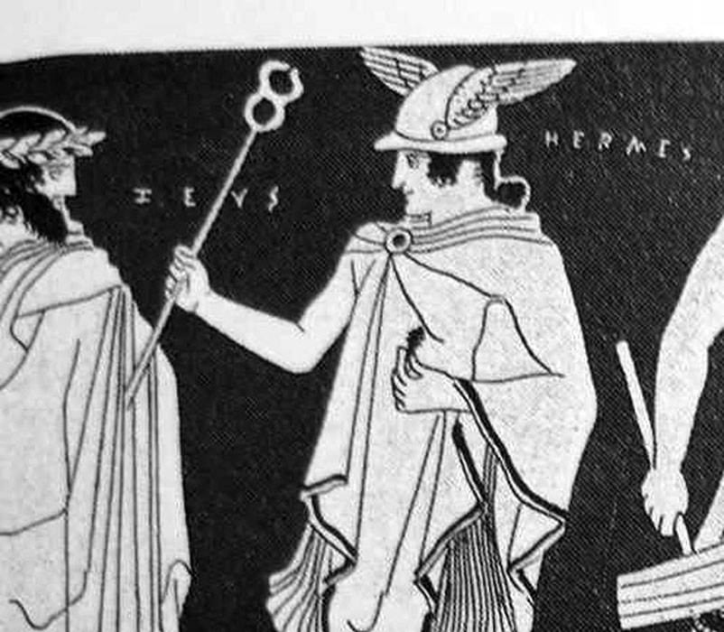

-

15. Изображение на Хермес. Фрагмент от композиция “Зевс, Хермес, Епиметей и Пандора”. 450-440 пр. Хр. Оксфорд, музей Ашмола. (Мифы народов мира. т. І. Сов. Энциклопедия, Москва, 1988. с. 326).
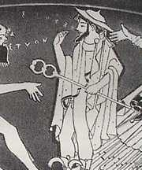

16. Изображение на Хермес. Фрагмент от композиция “Сатири, Хермес, Хера и Херакъл. 490-480 пр. Хр. Лондон, Британски музей. (Мифы народов мира. т. І. Сов. Энциклопедия, Москва, 1988. с. 328).

Х. Тодоров-Бемберски. Името българи – история и същност. София, 2004.
Х. Тодоров-Бемберски. Името българи – история и същност. София, 2004, с. 9.
Това е отбелязано в произведенията на Йосиф Генезий, Михаил Сириец, Лъв Дякон; в латинския превод на хрониката на Теофан, направен от Анастасий Библиотекар; и в един анонимен ръкопис, публикуван от Сп. Ламброс (вж. Лев Диакон. История. Наука, Москва, 1988, с. 56 и 198), и др.
Аполодор ІІ, 1, 1. В: Аполлодор. Мифологическая библиотека. Наука, Ленинград, 1972, с. 24.
Аполодор цитира Хесиод, според когото Пеласг е “автохтон”, т.е. е от местното население на Балканите. В: Аполлодор. Мифологическая библиотека. Наука, Ленинград, 1972, ІІ, 1, 1 и ІІІ, 8, 1 (с. 24).
Според Акусилай. Аполлодор ІІ, 1, 1 и ІІІ, 8, 1. В: Аполлодор. Мифологическая библиотека. Наука, Ленинград, 1972, с. 24.
Й. Табов. Падането на стара България. Моранг, София, 1997; Й. Табов. Антична България. ПиСиЕм-1, София, 2000.
Никифор Григора. Византийска история ІІ, 2. ГИБИ т. ХІ. Издат. на БАН, София, 1983, с. 125-126. Никифор Григора. Византийска история ІІ, 2. ГИБИ т. ХІ. Издат. на БАН, София, 1983, с. 125-126.
Мавро Орбини. Царството на славяните 1601. Наука и изкуство, София, 1983, с. 51; Паисий Хилендарски. Славянобългарска история. Бълг. писател, София, 1972, с. 55. Спиридон Иеросхимонах. История во кратце о болгарском народе словенском. ИК Луна, Габрово, 2000, с. 15-18.
“Bulgaroi, selten Balgares, Gesamtbezeichnung für verschiedene hunnische Stämme...” PAULYS RE V/1897.
Der zuerst im J. 481 geschichtlich bezeugte Name B. mag entweder ,Mischling' oder ,Aufmischer' bedeutet haben, von dem türkisch-mongolischen Verbalthema bulgha- ,mischen' (3. sing, praes. bulgha-r, ursprünglich eine Nominalform). PAULYS RE V/1897.
Der Neue Pauly, II/1997, кол. 839-841.
П. Голийски. Зиези, от който са българите. Тангра ТанНакРа, София, 2003.
Х. Тодоров-Бемберски. Името българи – история и същност. София, 2004.
Х. Тодоров-Бемберски. Името българи – история и същност. София, 2004, с. 8 и гл. 2.
A. Brückner. Der Name der Slaven. Zeitschrift für Ortsnamenforschung ІІ / München-Berlin 1926-27.Kraus Reprint, Nendeln/Lichtenstein 1971, S. 147-154.
Д. Дечев. Източно-германскиятъ произходъ на българското народностно име. Годишникъ на Софийския Университетъ, Историко-филологически факултетъ, книга ХХІІ, 11. с. 3-25.
MGH, Epistolae III, p. 677-685; Patrologia Latina LXXX, p. 107-112.
Huebner. Inscriptionum Hispaniae Christianarum suppl., p. 53, nr. 369; Diehl, Inscriptiones Latinae Christianae veteres. fasc. 4, p. 272, nr. 1436.
“ne vero quis dicat hoc nomen a lingua Gothica omnino peregrinum esse, nemo qui nesciat animadvertat usu pleraque nomina gentes amplecti, ut Romani Macedonum, Greci Romanorum, Sarmatae Germanorum, Gothi plerumque mutuantur Hunnorum.” (Йордан 58-59; в: Иордан. О происхождении и деяниях гетов. Изд-во восточной литературы, М, 1960, с. 140.)
G. Sotiroff. Onomastic and lexical curiosities in early Gothic. Slavic and East-European Studies, XIII (1968), 53-62.
John Ayto. Bloomsbury Dictionary of Word Origins. Bloomsbury Publishing Limited, London, 1990.
John Ayto. Bloomsbury Dictionary of Word Origins. Bloomsbury Publishing Limited, London, 1990, p. 84.
За удобство на читателите цитираме пълния текст на статията за думата bulge в речника на Джон Айто (John Ayto. Bloomsbury Dictionary of Word Origins. Bloomsbury Publishing Limited, London, 1990, p. 84): Bulge [13] Etymologically, bulge and budget are the same word, and indeed when English first acquired bulge it was a noun, with, like budget, the sense ‘pouch’. It came from the French bouge ‘leather bag’, a descendant of Latin bulga, which may have been of Gaulish origin (medieval bolg ‘bag’ has been compared). The words present-day connotations of ‘swelling’ and ‘protruding’ presumably go back to an early association of ‘pouches’ with ‘swelling up when filled’ (compare with case of bellows and belly, which originally meant ‘bag’, and came from a source which meant ‘swell’), but curiously, apart from an isolated instance around 1400 when bulge is used for a ‘hump of someone’s back’, there is no evidence for this meaning in English before the 17-th century. Additionally, from the 17-th to the 19-th centuries bulge was used for the ‘bottom of a ship’s hull’; it has now been superseded in this sense by bilge [15], which may well be a variant form.
Online Ethimology Dictionary. http://www.etymonline.com/index.php?search=bulge&searchmode=none . Там за “bulge” четем: “bulge (n.) c. 1230, from O. Fr. bouge "leather bag" (see budget). Sense of "swelling" is first recorded 1623. The verb is first recorded 1677. Bilge (q.v.) may be a nautical variant.”
Digitale Bibliothek Band 69: Georges: Lateinisch-deutsches Wörterbuch, S. 7798 (vgl. Georges-LDHW Bd. 1, S. 875). Текстът за превода на bulga е: “bulga, ae, f., der lederne Sack, bes. der Geldsack (s. Paul. ex Fest. 35, 1), Gloss. V, 638, 40. Lucil. sat. 2, 24 u. 6, 23 sqq. Varr. sat. Men. 343 u. 492 (wo Bücheler bulgam, Riese vulgam). - scherzh. v. Mutterleib, Lucil. sat. 26, 13.”
П. Голийски. Зиези, от който са българите. Тангра ТанНакРа,София, 2003, с. 362-363.
http://www.brainyencyklopedia.com/encyclopedia/l/li/list_of_country_name_etymologies.html
The American Heritage® Dictionary of the English Language, Fourth Edition. Copyrologies.html; The Americaight © 2000 by Houghton Mifflin Company. Published by the Houghton Mifflin Company. http://www.bartleby.com/61/roots/IE53.html
Тази информация се съдържа в обяснението, което Енциклопедията дава за произхода на названието на Белгия: “Belgium: from the name of a Celtic tribe, the Belgae. Possibly further derived from the PIE "Bolg" meaning 'bag' or 'womb' indicating common descent.” http://www.brainyencyclopedia.com/encyclopedia/l/li/list_of_country_name_etymologies.html
За едно от възможните значения на bhelgh речникът сочи: “O-grade form *bholgh-. blagging, budget, bulge, from Latin bulga, leather sack, from Celtic *bolg-.” http://www.bartleby.com/61/roots/IE53.html
Речник на чуждите думи в българския език. София, 1978, стр. 152.
Carl Darling Buck. A Dictionary of Selected Synonims in the Principal Indo-European Languages (a contribution to the history of ideas). The University of Chicago Press, Chicago and London, 1988, p. 776.
Можем да добавим и няколко примера на думи от старобългарски: боук-арь – «азбукар, грамотей», врат-арь, зна-х-арь.
Reiner Sacconi. Summa fratris Reinerii de ordine fratrum praedicatorum de Catharis et Leonistis seu pauperibus de Lugduno. Ed. a. Dondaine, dans: Un traite neo-manicheen du XIII-e siecle. Le “Liber de duobus principiis” suive d’un fragment de rithuel cathare. Roma, 1939, 64-78.
Д. Ангелов. Богомилството. Булвест, София, 1993, с. 382.
Г. Василев. Български богомилски и апокрифни представи в английската средновековна култура. Корени, София, 2001, с. 162.
“Bulgari, quuos quidam vocabant Bulgaros … Burgari, quia latibulum eorum speciale est in Bulgaria.” V. Schmidt. Histoire et doctrine de la secte des Cathares ou Albigeois. Paris 1849. II, 278; F. Racki. Borba juznih slovena za drzavnu neodvisnost. Планета, Београд, 1931, с. 345.
“Haereticos, quos Bulgaros vocant, vehementer (Philippos Augustus) studiut insectari … Per idem tempus Bulgarorum haeresis execranda …” Chron mon. altissiodor. Ad a. 1180; F. Racki. Borba juznih slovena za drzavnu neodvisnost. Планета, Београд, 1931, с. 345.
Д. Ангелов. Богомилството. Булвест, София, 1993, с. 396.
Chr. Touzellier. Une somme anticathare, p. 175; Д. Ангелов. Богомилството. Булвест, София, 1993, с. 415.
Д. Ангелов. Богомилството. Булвест, София, 1993, с. 396.
Д. Ангелов. Богомилството. Булвест, София, 1993, с. 396.
Г. Василев. Български богомилски и апокрифни представи в английската средновековна култура. Корени, София, 2001, с. 159.
Г. Василев. Български богомилски и апокрифни представи в английската средновековна култура. Корени, София, 2001, с. 159.
Oxford English Dictionary. Oxford. At the Clarendon press. v. I. 1933, p. 1160.
Фундаити, фундагиагити – от “фунда”, т.е. торба, която богомилите са носили. (F. Racki. Borba juznih slovena za drzavnu neodvisnost. Планета, Београд, 1931, с. 358.)
В анонимното френско стихотворение “Слова на кобилата към дявола” от ХІІІ в. се разказва, че св. Августин изгонил еретика Вимер, който бил “бугр”. (Р. Нели. Ръкописите на катарите. Мириам, София, 1999.)
П. Голийски. Зиези, от който са българите. Тангра ТанНакРа, София, 2003, с. 363.
Д. Дечев. Източно-германскиятъ произходъ на българското народностно име. Годишникъ на Софийския Университетъ, Историко-филологически факултетъ, книга ХХІІ, 11. с. 3-25.
Wessely, Mitteilungen aus der Sammlung der Papyri Erzherzog Bainer VI, S. 114; Denkschriften der Wiener Akad. der Wiss., Bd. 37, II. Abt., S. 242; Studien zur Palaeographie und PapyruskundeVIII, S. 189, nr. 1124 und XX, S. 100, nr. 133.
Дечев последователно се придържа към догмата за късната поява на българите в Европа и оспорва всяко ранно споменаване на името им. В случая той застъпва гледището, че българското име не би могло да стане известно на арабите преди ІХ в., че в папируса всъщност е записано личното име Boulgarik[os], което той вече е обявил за “готско” (Д. Дечев. Източно-германскиятъ произходъ на българското народностно име. Годишникъ на Софийския Университетъ, Историко-филологически факултетъ, книга ХХІІ, 11. с. 3-25), и че става дума за (гота) Булгарик.
Вижте цитираното по-горе от Брейни Енциклопедия.
Например plug-ar на румънски означава “орач” (букв. “ралар”); vic-ar е говедар, cizm-ar е обущар (чизмар), propriet-ar е господар, porc-ar е свинар.
Примери на думи с наставката “-ар” в унгарския език са: tan-a'r – «учител» (tan – «учение»), vez-e'r – «вожд» (vez-et гл. «води»).
Примери на думи с наставката “-ар” в чешкия език са: bednář (бъчвар), knihař (подвързвач), lhář (лъжец), kovář (ковач), lékař (лекар), písař (писар), vinař (винар), češtinář (читател), pekař (пекар), žhář (подпалвач), češtinář (учител по чешки), latinář (учител по латински), ušař (ушен лекар), očař (очен лекар), sklář (стъклар).
Ето няколко примера: БЛЪГАР’’ЫX, ВЪ БЛЪГАРЭХЪ, БЛЪГАРСКИ СТРАНЫ, БЛЪГАРСКА ЗЕМЛЯ, БЛЪГАРСКО ЦАРСТВО, ЦАРСТВО БЛЪГАРСКОЕ, ПРЭСТОЛЭ БЛЪГАРСКАГО ЦАРСТВА, СКИПТРА БЛЪГАРСКАГО ЦАРСТВА... Двете форми “блъгари” и “българи” не би следвало да ни впечатляват, така както не ни впечатлява съществуването на диалектните форми “длъга” и “длибоко” наред с “дълга” и “дълбоко”. Как точно е “звучала” думата “българи” в различните български диалекти е проблем, който би трябвало да бъде изследван специално. Същото се отнася и за възможния произход на “блъгари” от “благо”.
Г. Раковски. Съчинения. Т. IV. София, 1988, с. 336.
Флоринский, В. М. Первобытные славяне. Ч. I, Томск, 1894, с. 346.
Флоринский, В. М. Первобытные славяне. Ч. I. Томск, 1894, с. 348.
Теорията за “автохтонния”, “тракийски”, местен произход на българите (в различни варианти – “тракийски” или “славянски”) са застъпвали и развивали полският историк Лелевел (1786-1861), А. Д. Чертков (1789-1858), П. Шафарик, П. Берон (1795-1871), А. Беловски, Г. Раковски, архиеп. Филарет, архим. Леонид, Куно, С. Захариев, С. Веркович, М. Милоевич, Д. Иловайский, Ц. Гинчев, Г. Ценов, С. Лесной, О. Лукович-Пjанович, Г. Сотиров (вж: К. Иречек. История на българите. Корени, София, 1999; Н. Державин. История на българите. Славяни, София, 1946; Г. Ценов. Произходът на българите. София, Печатница П. Глушков, 1910.) и др.
Добре известно е, че за много средновековни византийски автори думата “мизи” е била като синоним на “българи”.
К. Влахов. Загадката на пеласгите. В: Сборник доклади – 40 години народна власт – Юбилейна сесия на факултета по нови и класически филологии при СУ “Климент Охридски”, 1985, с. 39-47.
К. Влахов. Загадката на пеласгите. В: Сборник доклади – 40 години народна власт – Юбилейна сесия на факултета по нови и класически филологии при СУ “Климент Охридски”, 1985, с. 43.
Й. Табов. Падането на стара България. Моранг, София, 1997, с. 190-220; руско издание (с някои изменения и допълнения): И. Табов. Закат старой Болгарии. Крафт+Леан, Москва, 2000.
Известният специалист по гръцка палеография Гардтхаузен обяснява, че когато буквите на някоя дума в стар гръцки текст са разположени в два реда един над друг, първо се четат долните букви, а след това горните. Но в същото време тутакси добавя, понякога това правило не се е спазвало. V. Gardthausen. Schrift, Unterschriften und Chronologie. Leipzig: V. von Veit und Comp., 1913.
Вж. Й. Табов. Падането на стара България. Моранг, София, 1997, с. 252-253.
т. е. индоевропейския.
К. Влахов. Загадката на пеласгите. В: Сборник доклади – 40 години народна власт – Юбилейна сесия на факултета по нови и класически филологии при СУ “Климент Охридски”, 1985, с. 44.
К. Влахов. Загадката на пеласгите. В: Сборник доклади – 40 години народна власт – Юбилейна сесия на факултета по нови и класически филологии при СУ “Климент Охридски”, 1985, с. 44.
К. Влахов. Загадката на пеласгите. В: Сборник доклади – 40 години народна власт – Юбилейна сесия на факултета по нови и класически филологии при СУ “Климент Охридски”, 1985, с. 44-45.
Тук е уместно да се вземе предвид, че латинската дума “пелис” означава “кожа”. В контекста на интензивните връзки между Гърция и Рим през античността е възможно и в Гърция коренът “пел” да е бил схващан като “кожа”.
Херодот V, 59.
В: Р. Заимова. Арабски извори за българите. изд. Тангра ТанНакРа ИК, София, 2000, с. 37-49.
Любопитно е, че според “Именника на българските ханове” първият владетел, споменат в него - Авитохол, е живял също 300 години.
Дали Хермес е бил първият, който е шил с игла, или това е сторил някой друг, не е толкова важно. Ясно е обаче, че за да се направи качествена кожена чанта, освен качествени материали (кожи, конци) са необходими и добри инструменти (игли), с които да се правят хубави и здрави шевове. Затова от цитираното сведение на Ал Масуди можем предпазливо да предположим, че Хермес може би е бил почитан и като покровител на тези, които шият с игла, и по-специално на “майсторите-чантаджии”. “Преведено” на английски, ирландски, френски и др. – евентуално на булгерите, болгерите, бугерите и т.н.
Ал-Масуди. Златните ливади и източниците на бисери. В: Р. Заимова. Арабски извори за българите. изд. Тангра ТанНакРа ИК, София, 2000. с. 37-38.
Според Хесиод; вж. Hermes in Greek Mythology. http://www.loggia.com/myth/hermes.html ; Ron Leadbetter. Hermes. In: Encyclopedia Mythica, http://www.pantheon.org/articles/h/hermes.html ; Der Brockhaus. Geschichte. Fruezet und Altertum. Grundlagen der Geschichte. F. A. Brockhaus, Leipzig – Mannheim, 2001. p. 159.
“pouch”; вж. Ron Leadbetter. Hermes. In: Encyclopedia Mythica, http: //www.pantheon.org/articles/h/hermes.html ; Der Brockhaus. Geschichte. Fruezet und Altertum. Grundlagen der Geschichte. F. A. Brockhaus, Leipzig – Mannheim, 2001. p. 159.
Г.Василев. Български богомилски и апокрифни представи в английската средновековна култура. Корени, София, 2001.
“Deniqe Bulgaros vocabant nostri usurarios merei moniis operam debant.” Г. Василев. Български богомилски и апокрифни представи в английската средновековна култура. Корени, София, 2001, с. 164.
Oxford English Dictionary. Oxford. At the Clarendon Press. V. I. 1933, p. 1160.
Според Хесиод; вж. Hermes in Greek Mythology. http://www.loggia.com/myth/hermes.html ; Ron Leadbetter. Hermes. In: Encyclopedia Mythica, http://www.pantheon.org/articles/h/hermes.html
М.Сидоров. Българската сурвачка - наследник на древния кадуцей. Вселена, Наука и Техника, № 12, 2001, с. 24-37.
Hermes. Messenger of the Gods. Herald of the Immortals. In: Greek Mythology. http://messagenet.com/myths/bios/hermes.html ; Der Brockhaus. Geschichte. Fruezet und Altertum. Grundlagen der Geschichte. F. A. Brockhaus, Leipzig – Mannheim, 2001. p. 159.
Според Хесиод; вж. Hermes in Greek Mythology. http://www.loggia.com/myth/hermes.html ; Der Brockhaus. Geschichte. Fruezet und Altertum. Grundlagen der Geschichte. F. A. Brockhaus, Leipzig – Mannheim, 2001. S. 159.

